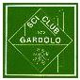

BUONASERA a TUTTI i PARTECIPANTI AI CORSI DI DISCESA, SNOW E FONDO:

E’ stato rinvenuto il guanto che vedete in corriera, sabato 21 gennaio.
Chi lo riconoscesse è pregato di contattare SANDRA che ce l’ha in custodia e comunque lo porterà in corriera Sabato prossimo 28 Gennaio. (Grazie Sandra !!!)
Se possibile NON smarrite niente !
Buona settimana

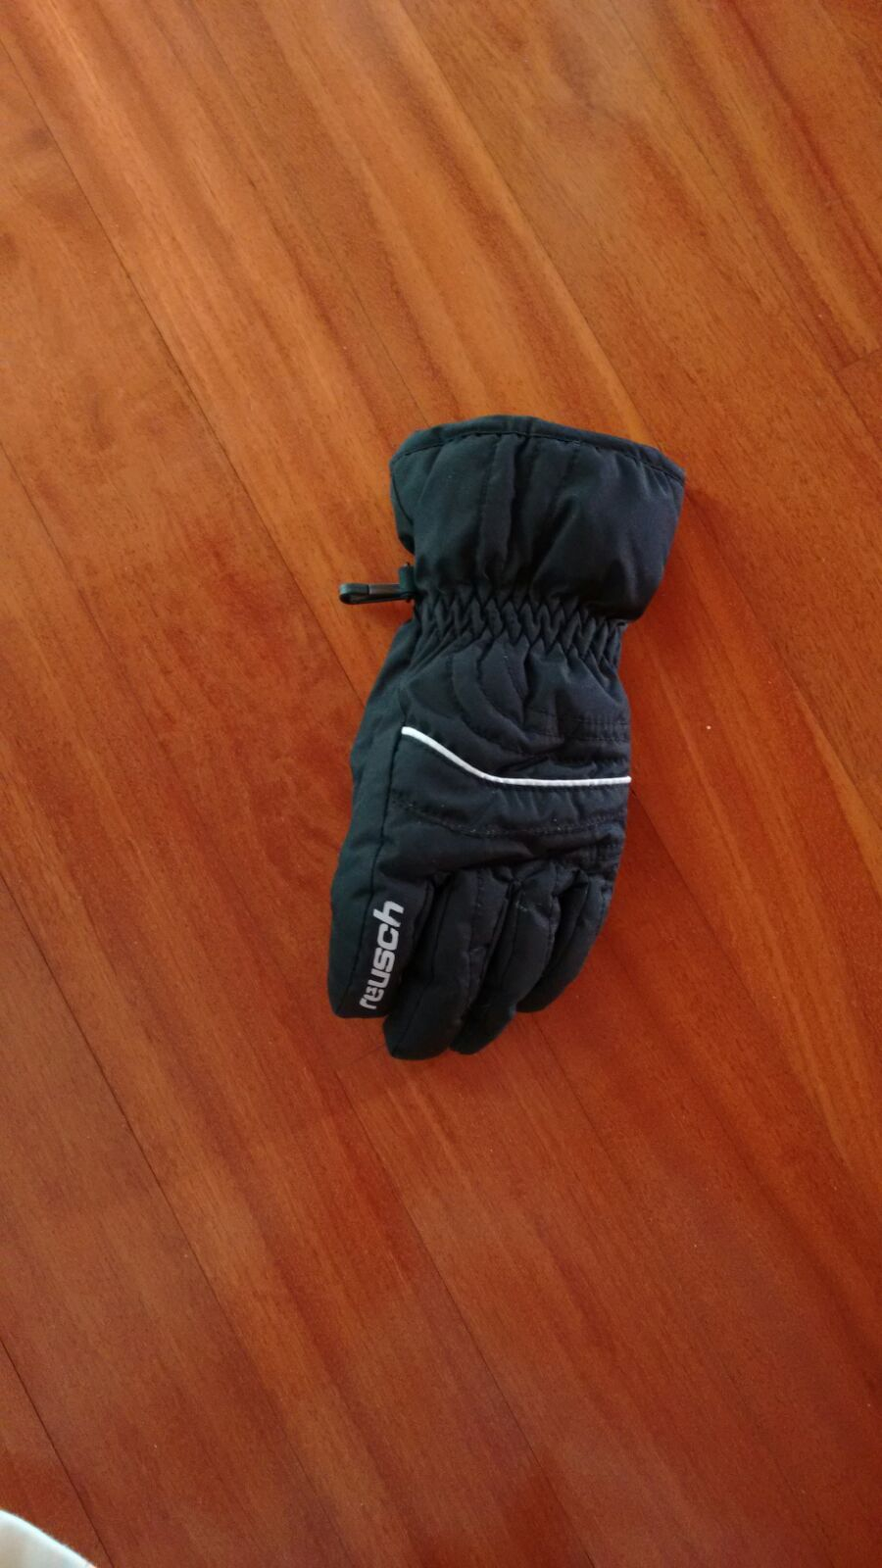

SCI CLUB GARDOLO: 38014 GARDOLO (Tn) , Piazzale Lionello Groff,7
Pres.:Sandra Mattedi tel/fax 0461/990423- sandra.mattedi @alice.it opp.info@sciclubgardolo.it

